第三章 采购需求
前注：
1.本说明中提出的技术方案仅为参考，如无明确限制，供应商可以进行优化，提供满足用户实际需要的更优（或者性能实质上不低于的）技术方案，且此方案须经询比小组评审认可。
2.采购需求不允许负偏离，负偏离或未响应视为不响应，作无效响应处理。
一、采购需求前附表
序号 | 条款名称 | 内容、说明与要求
1 | 付款方式 | 验收合格后一次性付清合同款
2 | 供货及安装地点 | 安徽省疾病预防控制中心或采购人指定地点
3 | 供货及安装期限 | 合同签订后30日内完成供货
4 | 效期 | 所投产品有有效期限定的需满足总有效期2/3以上（如货物需求表中另有要求以货物需求表为准）
二、项目概况
本项目主要为采购麻风畸残康复护理包380份。
三、货物需求
麻风畸残康复护理包中物品清单（共采购380份）
序号 | 品 名 | 单位 | 数量 | 内含物品名称 | 规格 | 参数 | 参考样图
1 | 护理包（内含14种物品） | 份 | 380 | 凡士林霜 | 100g | 滋润保湿、成分：水、甘油等 | 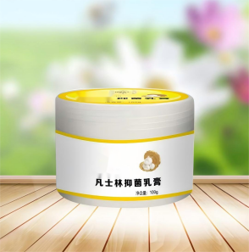
 |  |  |  | 尿素软膏 | 100g | 白色乳膏，每克含主要成份尿素0.1±0.02克，局部外用、一日2~3次 | 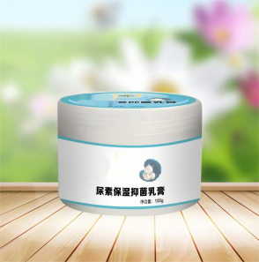
 |  |  |  | 湿润烧伤膏 | 18g | 浅棕黄色至深棕黄色软膏，具有麻油香气 | 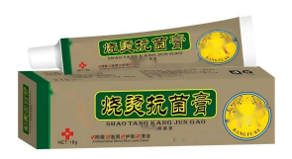
 |  |  |  | 络合碘消毒液 | 100ml | 棕色液体，具有一定刺激性气味，主要成分为碘 | 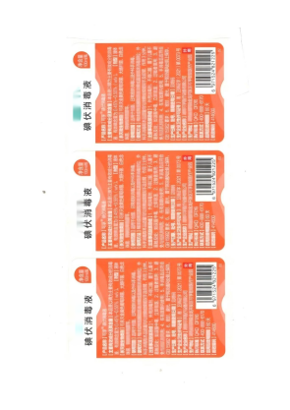
 |  |  |  | 棉签 | 50支 | 灭菌棉签，长度10cm±1cm，单侧棉签 | 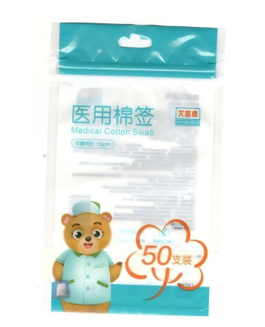
 |  |  |  | 胶带 | 1.25cm*9.1m | 医用胶带，透明PE型，可撕断 | 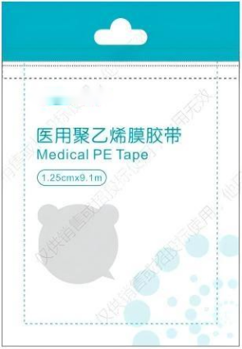
 |  |  |  | 纱布 | 5片/包 2包 | 医用纱布敷料，白色，1片大小5±1cm×7±1cm，展开大小12±1cm×18±1cm | 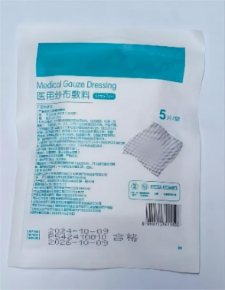
 |  |  |  | 纱布绷带 | 6cm×600cm | 医用纱布绷带，白色，大小4.8±1cm×6m±20cm，独立包装 | 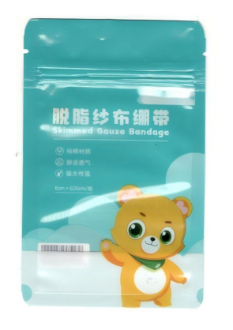
 |  |  |  | 创口贴 | 100片 | 白色，无纺布型，1片大小70mm±2mm×18mm±2mm | 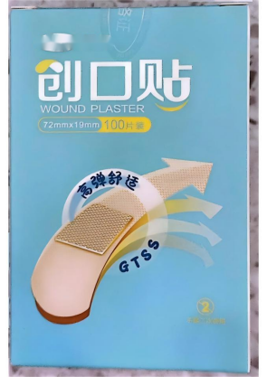
 |  |  |  | 凡士林纱布 | 5片 | 细纱 5cm*5cm/片 | 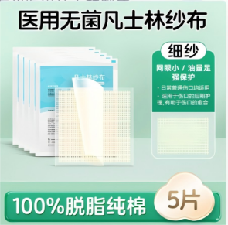
 |  |  |  | 棉纱布手套 | / | 白色，600型棉线，耐磨加厚 | 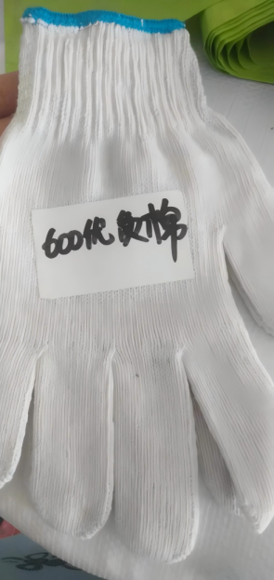
 |  |  |  | 护目镜 | / | 防雾面、防风沙，高透光，大小6±1cm×18±1cm cm | 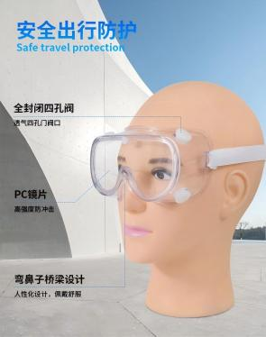
 |  |  |  | 眼罩 | 宽大、柔软 | 双面遮光，防风沙，凉感布，22±1cm×9±1cm | 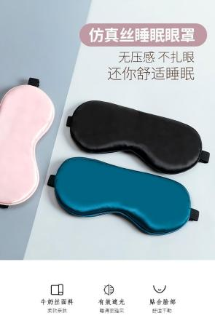
 |  |  |  | 镜子 | 宽度≤15cm | 大小12.5cm*9.5cm，可立、可折叠 | 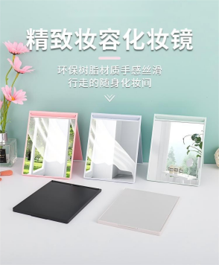
 |  |  |  | 护理包 | 个 | 防水材质，外：聚酯纤维、内里锦纶，包带提手，双开拉链，21±1cm长，13±1cm宽，13±1cm高 | 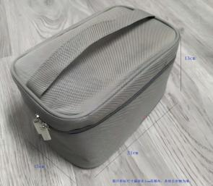
四、报价要求
本项目报总价，报价包含完成本项目所需的全部费用，成交后采购人不再增加任何费用（响应文件中须同时提供所投产品样图，以便后期履约验收核实）。

